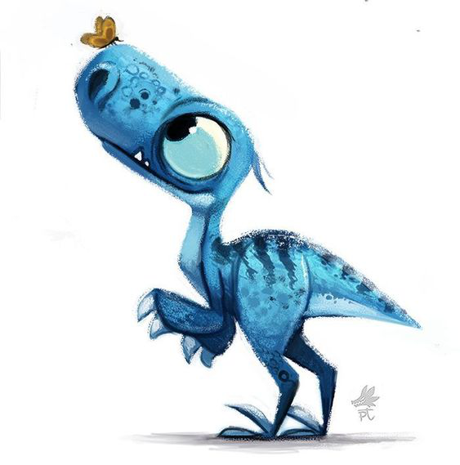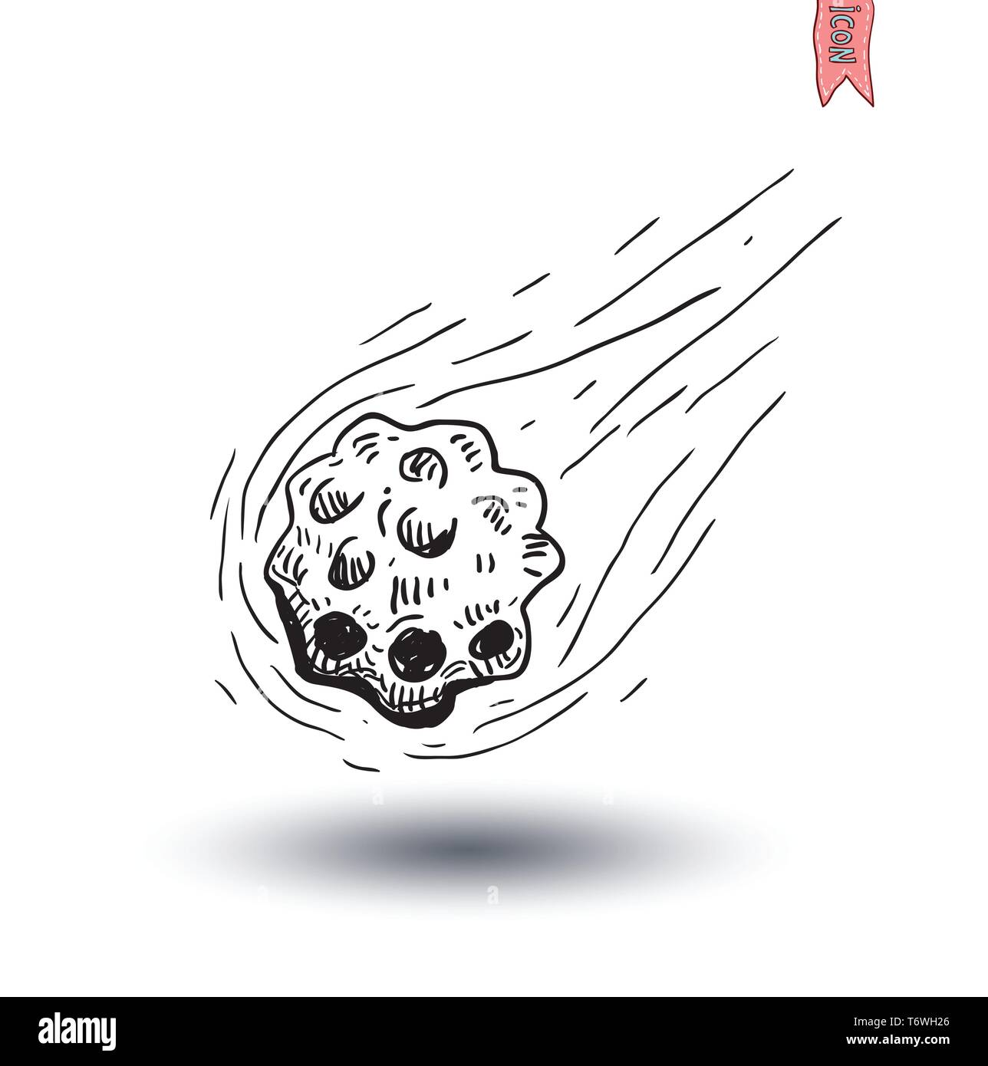

**Septembre /Octobre**

**2023**

**Cp-CE1-CE2**

**Cp-CE1-CE2**

TABLEAU DES RECOMPENSES

Frise chronologie

**Matin**

SYSTEME SOLAIRE EN BOITE

MEMO SOLAIRE

DINOSAURES SORTEZ ! CREATION DE DINOSAURES

Bocaux phosphorescent

Jeux de planètes

CHANSONS D AUTOMNES/ ANIMAUX FORESTIERS

MANDALA VOLCANS 1.2.3 VOLCAN !

**Apres-midi**

ALIGNE TA PLANETE

JURASSIC PARK AU CENTRE

SORTIE AU CITY Initiation Ultimate

SORTIE DANS L’ESPACE

RETROUVE TA COULEUR

ESCAPE GAME HALLOWEEN

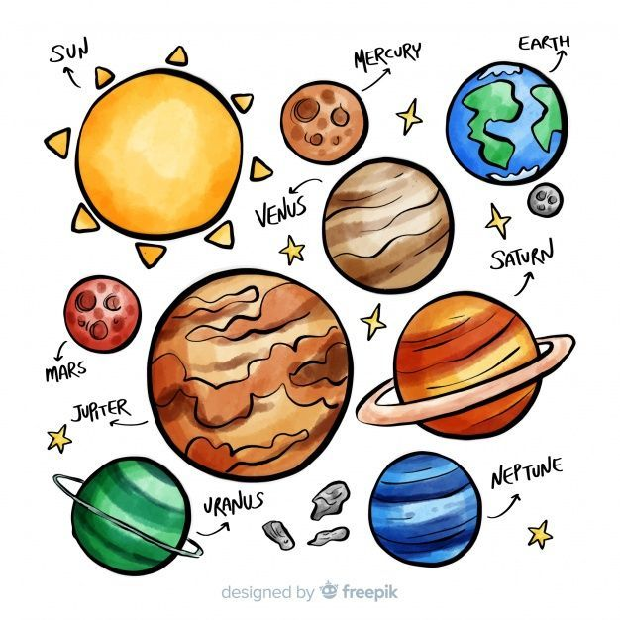

Cm1-Cm2

Cm1-Cm2

**Primaire**

TABLEAU DES RECOMPENSES

Frise chronologie

**Matin**

SYSTEME SOLAIRE EN BOITE

MEMO SOLAIRE

CHANSONS D AUTOMNES/ ANIMAUX FORESTIERS

BOCAUX PHOSPHORECENTS/JEUX DES PLANETES

ERRUPTION VOLCANIQUE

GLACIER ET VOLCAN

DINOSAURES SORTEZ ! CREATION DE DINOSAURES



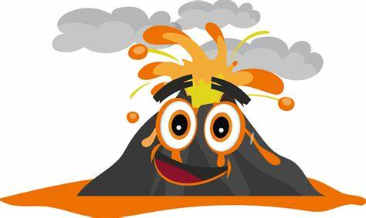

ATTENTION A LA METEORITE

ESCAPE GAME HALLOWEEN

ALIGNE TA PLANETE

SORTIE AU CITY Initiation Ultimate

JURASSIC PARK AU CENTRE

**Apres-midi**

SORTIE DANS L’ESPACE